 **COLEGIO PSICOPEDAGÓGICO EL ARTE DE SABER**

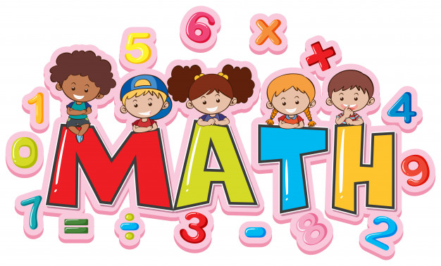 **ACTIVAD DE MATEMÁTICAS GRADO SEGUNDO.**

1. Visita el Enlace al Sitio Web <https://www.youtube.com/watch?v=505yDiGj2lk>
2. Observa el Video de YouTube para afianzar los temas a trabajar:

# Video: Comparación de cantidades. Mayor que, Menor que e Igual que | Videos Educativos para Niños <https://www.youtube.com/watch?v=YveICGbSVCQ>

<https://www.youtube.com/watch?v=ZRDQQeQ5Ygg>

1. Observa la guía de trabajo virtual que está en formato de documento word la cual debe ser copiada y resuelta en el cuaderno (por protección al medio ambiente **NO** hay que imprimir), debes escribir la fecha antes de iniciar la actividad y enviar las fotos al correo [colartedelsaber@hotmail.com](mailto:colartedelsaber@hotmail.com) a más tardar el jueves 23 de abril.

Debes realizar tus actividades con orden, aseo, buena presentación, coloreado, ortografía y desarrollar los procesos matemáticos completos.

Debes ser responsable en la entrega de las actividades con calidad y en las fechas asignadas.



|  |  |  |  |
| --- | --- | --- | --- |
| **COLEGIO PSICOPEDAGÓGICO EL ARTE DEL SABER** | | | |
| **ASIGNATURA: MATEMÁTICAS** | **GRADO:**  **SEGUNDO** | **PERIODO: II** | **FECHA:**  **SEMANA 14** |

**Objetivo: •** Comparar las cantidades mayores a mil utilizando las relaciones de orden.

**GUÍA DE TRABAJO VIRTUAL**

**RELACIONES DE ORDEN CON CANTIDADES MAYORES A MIL.**

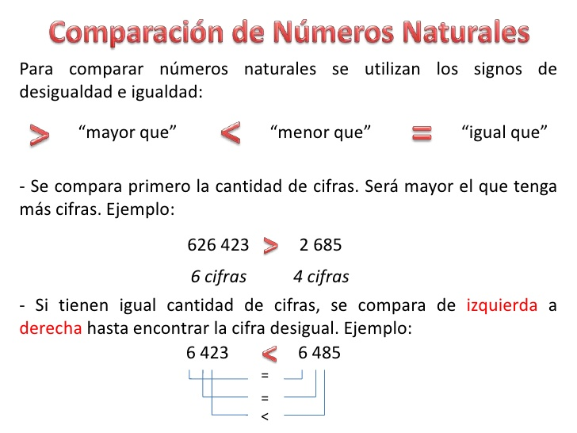



1. Ubica el signo correspondiente, si es necesario realiza las operaciones en tu cuaderno antes de escribir el signo.



|  |  |  |
| --- | --- | --- |
| 1.124 + 100 |  | 1.225 |
| 3.627 +10 |  | 1.000 |
| 5.870 + 5 |  | 6.000 |
| 7.532 |  | 9.621 |
| 345 - 5 |  | 500 |
| 8.000 |  | 1.000 + 7.000 |
| 6.874 – 4 |  | 4.502 |
| 6.420 |  | 3.000 + 3.000 |

1. Completa la tabla, ubicando los números que están antes y después.

|  |  |  |
| --- | --- | --- |
| **ANTES** | **ENTRE** | **DESPUÉS** |
|  | 1.234 |  |
|  | 9.765 |  |
|  | 5.432 |  |
|  | 1.000 |  |
|  | 4.378 |  |
|  | 3.789 |  |
|  | 9.990 |  |
| 5.000 |  |  |
|  |  | 8.243 |
|  |  | 6.320 |
| 1.234 |  |  |

1. Resuelve las situaciones matemáticas:
2. El rector del colegio “Semillitas” ha invitado a todos los padres de familia a las Mini-olimpiadas. El lunes envió 117 invitaciones, el martes 124 y el jueves 109. ¿Cuántas invitaciones ha enviado en total?

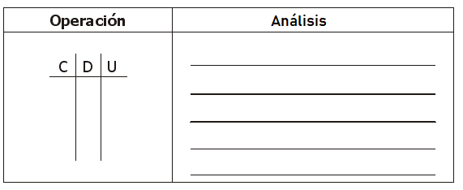

1. En las Minio-limpiadas participaron 351 alumnos. Si en la primera ronda eliminaron

218, ¿cuántos alumnos clasificaron para la ronda siguiente?



1. Resuelve las páginas 30 y 31 de tu módulo de matemáticas. (resolver los problemas en el cuaderno)
2. Ingresa a los link, es hora de jugar. (por favor toma una foto de tu resultado o una captura con ayuda de los papitos)

<https://juegosinfantiles.bosquedefantasias.com/juegos/matematicas/compara-caramelos/index.html>

<https://juegosinfantiles.bosquedefantasias.com/juegos/matematicas/toca-menor-mayor-100/index.html>

<https://juegosinfantiles.bosquedefantasias.com/juegos/matematicas/compara-numeros-hasta-100/index.html>

Afianzar los temas trabajados; la próxima semana realizaremos quiz.

